Họ và tên : Phạm Văn Phúc

MSSV : 522H0068

Câu 1:

Code :

public class Lab1 {

    public static void main(String[] *args*) {

        System.out.println("My name is Pham Van Phuc");

        System.out.println("Date of birth is 18/03/2004");

        System.out.println("My student ID is 522H0068");

    }

}

Man hinh chay :

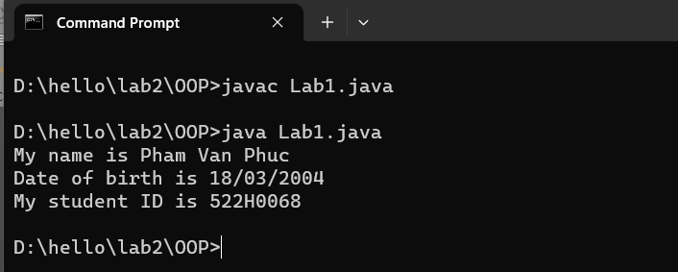

Cau 2

Code:

import java.util.Scanner;

public class Lab1 {

    public static void main(String[] *args*) {

        Scanner input = new Scanner(System.in);

        System.out.println("522H0068 - Pham Van Phuc");

        System.out.print("Enter a heigh and base ");

        int heigh = input.nextInt();

        int base = input.nextInt();

        double s = heigh \* base \* 0.5;

        System.out.println("Area is " + s);

        input.close();

    }

}

Man hinh chay

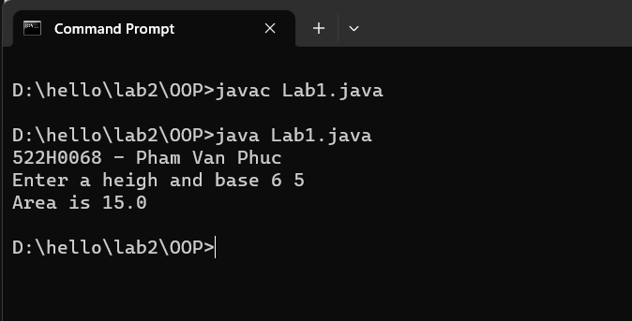

Cau 3

public class Lab1 {

    public static void main(String[] *args*) {

        Scanner input = new Scanner(System.in);

        System.out.println("522H0068 - Pham Van Phuc");

        System.out.print("Nhap vao so chia : ");

        int a = input.nextInt();

        System.out.print("Nhao vao so bi chia : ");

        int b = input.nextInt();

        int c = a % b;

        System.out.println("Phan du la : " + c);

        input.close();

    }

}

Man hinh chay

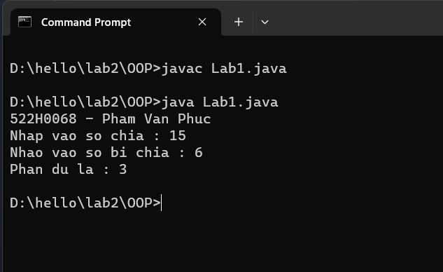

Cau 4

import java.util.Scanner;

public class Lab1 {

    public static double fToC(double *f*) {

        double c = (*f* - 32) \* (0.555);

        return c;

    }

    public static double cToF(double *c*) {

        double f = *c* \* (0.555) + 32;

        return f;

    }

    public static void main(String[] *args*) {

        Scanner input = new Scanner(System.in);

        System.out.println("522H0068 - Pham Van Phuc");

        System.out.print("Nhap vao do C : ");

        double c = input.nextDouble();

        System.out.println("Do C vua nhap doi sang do F la : " + cToF(c));

        System.out.print("Nhap vao do F : ");

        double f = input.nextDouble();

        System.out.println("Do F vua nhap chuyen sang do C la : " + fToC(f));

        input.close();

    }

}

Man hinh chay

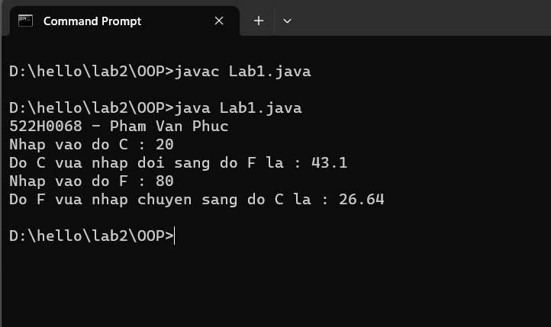

Cau 5

import java.util.Scanner;

public class Lab1 {

    public static int leapYear(int *year*) {

        if (((*year* % 4 == 0) && (*year* % 100 != 0)) || (*year* % 400 == 0))

            return 1;

        return 0;

    }

    public static void main(String[] *args*) {

        Scanner input = new Scanner(System.in);

        System.out.println("522H0068 - Pham Van Phuc");

        System.out.print("Enter the year : ");

        int year = input.nextInt();

        if (leapYear(year) == 1) {

            System.out.println("Is leap year");

        } else {

            System.out.println("Not is leap year");

        }

        input.close();

    }

}

Man hinh chay

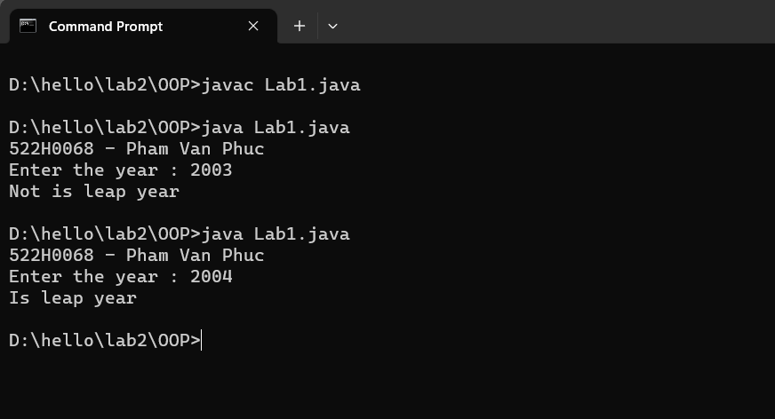

Cau 6

Code

import java.util.Scanner;

import java.lang.Math;

public class Lab1 {

    public static int minimum(int *d1*, int *d2*, int *d3*) {

        return Math.min(*d1*, Math.min(*d2*, *d3*));

    }

    public static void main(String[] *args*) {

        Scanner input = new Scanner(System.in);

        System.out.println("522H0068 - Pham Van Phuc");

        System.out.print("Enter three number : ");

        int d1 = input.nextInt();

        int d2 = input.nextInt();

        int d3 = input.nextInt();

        System.out.println("Min is " + minimum(d1, d2, d3));

        input.close();

    }

}

Man hinh chay

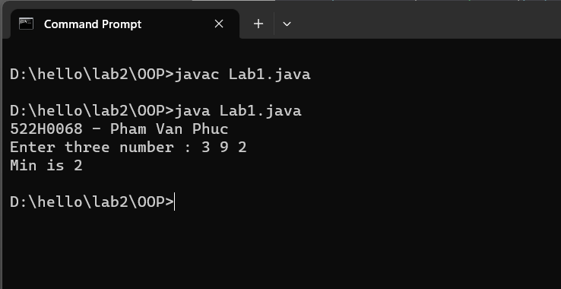

Cau 7

import java.util.Scanner;

public class Lab1 {

    public static void main(String[] *args*) {

        Scanner input = new Scanner(System.in);

        System.out.println("522H0068 - Pham Van Phuc");

        System.out.print("Enter character : ");

        char c = input.next().charAt(0);

        if ((c > 'a' && c < 'z') || (c > 'A' && c < 'Z') || (c > '0' && c < '9')) {

            System.out.println("Yes");

        } else {

            System.out.println("No");

        }

        input.close();

    }

}

Man hinh chay :

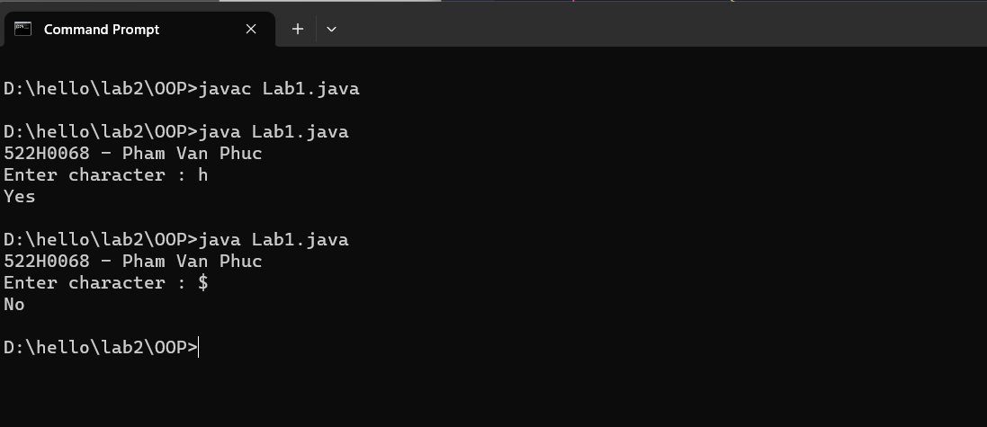

Cau 8

Code :

import java.util.Scanner;

import java.lang.Math;

public class Lab1 {

    public static int sum(int *n*) {

        int s = 0;

        for (int i = 1; i <= *n*; i++) {

            s += i;

        }

        return s;

    }

    public static int b(int *n*) {

        int s = 1;

        for (int i = 1; i <= *n*; i++) {

            s \*= i;

        }

        return s;

    }

    public static int c(int *n*) {

        int s = 0;

        for (int i = 0; i <= *n*; i++) {

            s += Math.pow(2, i);

        }

        return s;

    }

    public static double d(int *n*) {

        double s = 0;

        for (int i = 1; i <= *n*; i++) {

            if (i % 2 == 0) {

                s += (1.0 / i);

            }

        }

        return s;

    }

    public static int e(int *n*) {

        int s = 0;

        for (int i = 1; i <= *n*; i++) {

            s += i \* i;

        }

        return s;

    }

    public static void main(String[] *args*) {

        Scanner input = new Scanner(System.in);

        System.out.println("522H0068 - Pham Van Phuc");

        System.out.println("Enter n");

        int n = input.nextInt();

        System.out.println("a = " + sum(n));

        System.out.println("b = " + b(n));

        System.out.println("c = " + c(n));

        System.out.println("d = " + d(n));

        System.out.println("e = " + e(n));

        input.close();

    }

}

Man hinh chay

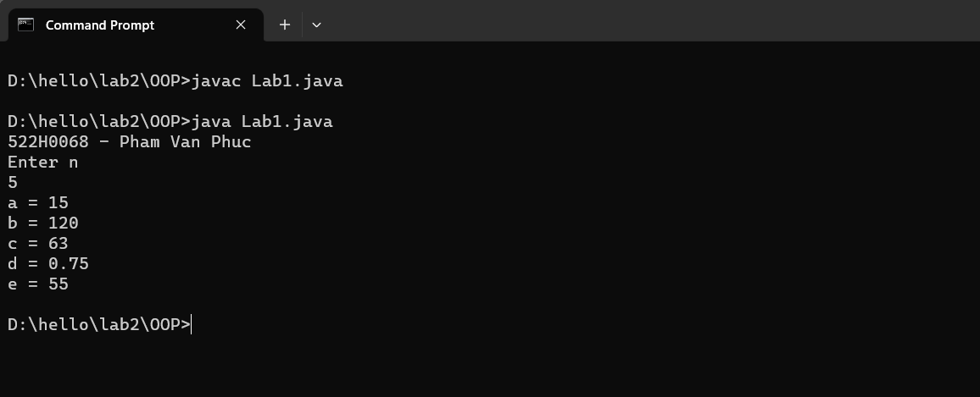

Cau 9

Code:

import java.util.Scanner;

public class Lab1 {

    public static void main(String[] *args*) {

        Scanner input = new Scanner(System.in);

        System.out.println("522H0068 - Pham Van Phuc");

        System.out.println("Nhap so duong n ");

        int n = input.nextInt();

        while (n != 1) {

            int a = n;

            if (n % 2 == 0) {

                n = n / 2;

                System.out.println(a + " is even, so we take n/2 : " + n);

            } else {

                n = n \* 3 + 1;

                System.out.println(a + " is odd, so we take 3\*n + 1 : " + n);

            }

        }

        input.close();

    }

}

Man hinh chay

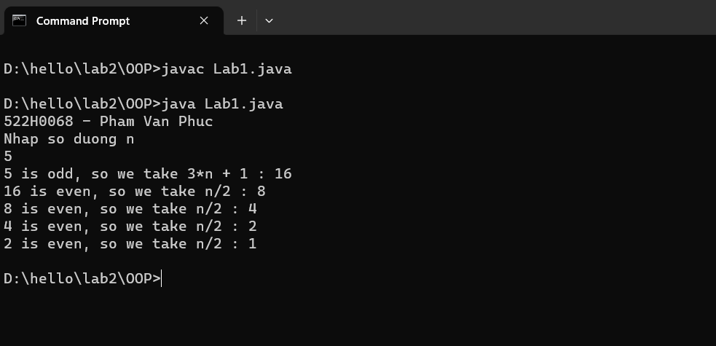

Cau 10

Code :

import java.util.Scanner;

public class Lab1 {

    public static int getFirstDigit(int *n*) {

        while (*n* > 10) {

*n* = *n* / 10;

        }

        return *n*;

    }

    public static int getLastDigit(int *n*) {

        int a = *n* % 10;

        return a;

    }

    public static void main(String[] *args*) {

        Scanner input = new Scanner(System.in);

        System.out.println("522H0068 - Pham Van Phuc");

        System.out.println("Nhap so duong n ");

        int n = input.nextInt();

        int s = getFirstDigit(n) + getLastDigit(n);

        System.out.println("Tong chu so dau va cuoi la " + s);

        input.close();

    }

}

Man hinh chay

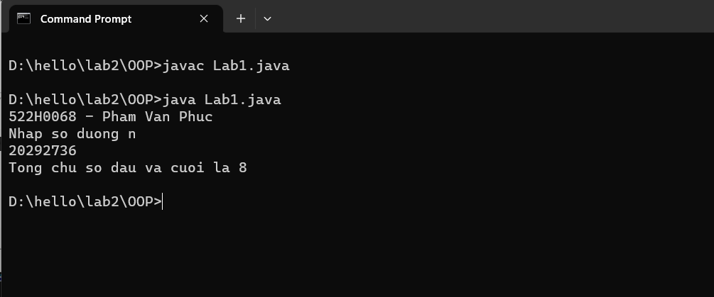

Cau 11

Code:

import java.util.Scanner;

public class Lab1 {

    public static int countNumber(int *n*) {

        int a = 0;

        while (*n* > 0) {

            a += 1;

*n* = *n* / 10;

        }

        return a;

    }

    public static void main(String[] *args*) {

        Scanner input = new Scanner(System.in);

        System.out.println("522H0068 - Pham Van Phuc");

        System.out.println("Nhap so duong n ");

        int n = input.nextInt();

        System.out.println("so chu so la " + countNumber(n));

        input.close();

    }

}

Man hinh chay

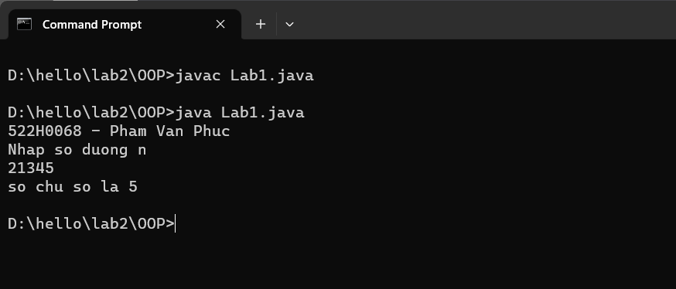

Cau 12

Code

import java.util.Scanner;

import java.lang.Math;

public class Lab1 {

    public static int countNumber(int *n*) {

        int a = 0;

        while (*n* > 0) {

            a += 1;

*n* = *n* / 10;

        }

        return a;

    }

    public static double reverseNumber(int *n*) {

        int dem = countNumber(*n*) - 1;

        double s = 0, a;

        while (*n* > 0) {

            a = *n* % 10;

            s = s + a \* Math.pow(10, dem);

*n* = *n* / 10;

            dem -= 1;

        }

        return s;

    }

    public static void main(String[] *args*) {

        Scanner input = new Scanner(System.in);

        System.out.println("522H0068 - Pham Van Phuc");

        System.out.println("Nhap so duong n ");

        int n = input.nextInt();

        System.out.println("Sau khi dao nguoc la " + (int) reverseNumber(n));

        input.close();

    }

}

Man hinh chay

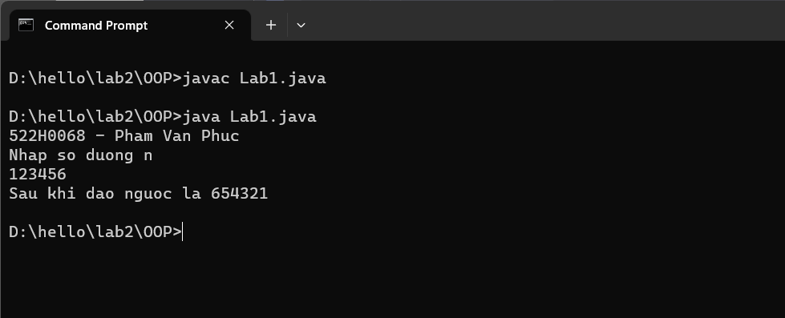

Cau 13

import java.util.Scanner;

import java.lang.Math;

public class Lab1 {

    public static int countNumber(int *n*) {

        int a = 0;

        while (*n* > 0) {

            a += 1;

*n* = *n* / 10;

        }

        return a;

    }

    public static double reverseNumber(int *n*) {

        int dem = countNumber(*n*) - 1;

        double s = 0, a;

        while (*n* > 0) {

            a = *n* % 10;

            s = s + a \* Math.pow(10, dem);

*n* = *n* / 10;

            dem -= 1;

        }

        return s;

    }

    public static void main(String[] *args*) {

        Scanner input = new Scanner(System.in);

        System.out.println("522H0068 - Pham Van Phuc");

        System.out.println("Nhap so duong n ");

        int n = input.nextInt();

        if (n == reverseNumber(n)) {

            System.out.println("Is Palindrome");

        }

        else {

            System.out.println("Not is palindrome");

        }

        input.close();

    }

}

Man hinh chay

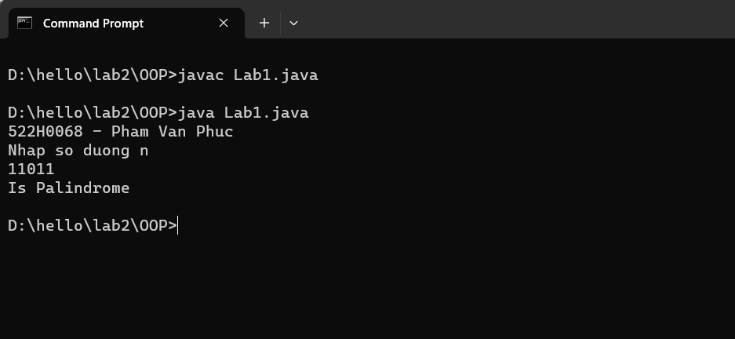

Cau 13

Code :

import java.util.Scanner;

public class Lab1 {

    public static void main(String[] *args*) {

        int n;

        double m;

        Scanner input = new Scanner(System.in);

        System.out.println("522H0068 - Pham Van Phuc");

        do {

            System.out.println("-----Menu-----");

            System.out.println("1. Coca");

            System.out.println("2. Pepsi");

            System.out.println("3. Sprite");

            System.out.println("4. Snack");

            System.out.println("5. Shutdown Machine");

            System.out.println("Please enter the number:");

            n = input.nextInt();

            if (n > 5 || n < 1) {

                System.out.println("Please enter the valid number");

            } else {

                switch (n) {

                    case 1:

                        System.out.println("The price of Coca is: 2$, please enter the amount of money");

                        m = input.nextDouble();

                        if (m - 2 >= 0) {

                            System.out.printf("Your change is %.1f$\n", m - 2);

                        } else {

                            System.out.println("Not enough money to buy this item. Please select again.");

                        }

                        break;

                    case 2:

                        System.out.println("The price of Pepsi is: 2$, please enter the amount of money");

                        m = input.nextDouble();

                        if (m - 2 >= 0) {

                            System.out.printf("Your change is %.1f$\n", m - 2);

                        } else {

                            System.out.println("Not enough money to buy this item. Please select again.");

                        }

                        break;

                    case 3:

                        System.out.println("The price of Sprite is: 3$, please enter the amount of money");

                        m = input.nextDouble();

                        if (m - 3 >= 0) {

                            System.out.printf("Your change is %.1f$\n", m - 3);

                        } else {

                            System.out.println("Not enough money to buy this item. Please select again.");

                        }

                        break;

                    case 4:

                        System.out.println("The price of Pepsi is: 4$, please enter the amount of money");

                        m = input.nextDouble();

                        if (m - 4 >= 0) {

                            System.out.printf("Your change is %.1f$\n", m - 4);

                        } else {

                            System.out.println("Not enough money to buy this item. Please select again.");

                        }

                        break;

                    case 5:

                        System.out.println("Machine is shutting down");

                        break;

                }

            }

        } while (n != 5);

        input.close();

    }

}

Man hinh chay

